УТВЕРЖДЕНА

постановлением Администрации

МО «Подпорожский муниципальный район»   
от 27 декабря 2017 года № 2180

(приложение 2)

**СХЕМА ВОДООТВЕДЕНИЯ**

**МУНИЦИПАЛЬНОГО ОБРАЗОВАНИЯ  
«ПОДПОРОЖСКОЕ ГОРОДСКОЕ ПОСЕЛЕНИЕ ПОДПОРОЖСКОГО МУНИЦИПАЛЬНОГО РАЙОНА ЛЕНИНГРАДСКОЙ ОБЛАСТИ»  
НА 2014-2030 ГОДЫ**

**Актуализация на 2018 год**

Санкт-Петербург, 2017

**Содержание**

Паспорт схемы водоотведения 4

1 Существующее положение в сфере водоотведения МО Подпорожское городское поселение. 12

1.1 Описание структуры системы сбора, очистки и отведения сточных вод на территории городского округа и деление территории городского округа на эксплуатационные зоны. 12

1.2 О писание результатов технического обследования централизованной системы водоотведения, включая описание существующих канализационных очистных сооружений, в том числе оценку соответствия применяемой технологической схемы очистки сточных вод требованиям обеспечения нормативов качества очистки сточных вод, определение существующего дефицита (резерва) мощностей сооружений и описание локальных очистных сооружений, создаваемых абонентами. 17

1.3 Описание технологических зон водоотведения, зон централизованного и нецентрализованного водоотведения (территорий, на которых водоотведение осуществляется с использованием централизованных и нецентрализованных систем водоотведения) и перечень централизованных систем водоотведения. 24

1.4 Описание технической возможности утилизации осадков сточных вод на очистных сооружениях существующей централизованной системы водоотведения. 24

1.5 Описание состояния и функционирования канализационных коллекторов и сетей, сооружений на них, включая оценку их износа и определение возможности обеспечения отвода и очистки сточных вод на существующих объектах централизованной системы водоотведения. 24

1.6 Оценка безопасности и надежности объектов централизованной системы водоотведения и их управляемости. 27

1.7 Оценка воздействия сбросов сточных вод через централизованную систему водоотведения на окружающую среду. 28

1.8 Анализ территорий муниципального образования, неохваченных централизованной системой водоотведения. 28

1.9 Описание существующих технических и технологических проблем системы водоотведения поселения, городского округа 29

2 Балансы сточных вод в системе водоотведения. 30

2.1 Баланс поступления сточных вод в централизованную систему водоотведения и отведения стоков по технологическим зонам водоотведения. 30

2.2 Оценка фактического притока неорганизованного стока (сточных вод, поступающих по поверхности рельефа местности) по технологическим зонам водоотведения. 31

2.3 Сведения об оснащенности зданий, строений, сооружений приборами учета принимаемых сточных вод и их применении при осуществлении коммерческих расчетов. 32

2.4 Результаты ретроспективного анализа за последние 10 лет балансов поступления сточных вод в централизованную систему водоотведения по технологическим зонам водоотведения и по поселениям, городским округам с выделением зон дефицитов и резервов производственных мощностей. 33

2.5 Прогнозные балансы поступления сточных вод в централизованную систему водоотведения и отведения стоков по технологическим зонам водоотведения на срок не менее 10 лет с учетом различных сценариев развития городских округов. 34

3 Прогноз объема сточных вод 35

3.1 Сведения о фактическом и ожидаемом поступлении сточных вод в централизованную систему водоотведения. 35

3.2 Описание структуры централизованной системы водоотведения (эксплуатационные и технологические зоны). 35

3.3 Расчет требуемой мощности очистных сооружений исходя из данных о расчетном расходе сточных вод, дефицита (резерва) мощностей по технологическим зонам сооружений водоотведения с разбивкой по годам. 36

3.4 Результаты анализа гидравлических режимов и режимов работы элементов централизованной системы водоотведения. 37

3.5 Анализ резервов производственных мощностей очистных сооружений системы водоотведения и возможности расширения зоны их действия. 37

4 Предложения по строительству, реконструкции и модернизации (техническому перевооружению) объектов централизованной системы водоотведения. 39

4.1 Основные направления, принципы, задачи и целевые показатели развития централизованной системы водоотведения. 39

4.2 Перечень основных мероприятий по реализации схем водоотведения с разбивкой по годам, включая технические обоснования этих мероприятий. 39

4.3 Техническое обоснование основных мероприятий по реализации схем водоотведения 40

4.4 Сведения о вновь строящихся, реконструируемых и предлагаемых к выводу из эксплуатации объектах централизованной системы водоотведения 43

4.5 Сведения о развитии систем диспетчеризации, телемеханизации и об автоматизированных системах управления режимами водоотведения на объектах организаций, осуществляющих водоотведение. 44

4.6 Описание вариантов маршрутов прохождения трубопроводов по территории поселения 44

4.7 Границы и характеристики охранных зон сетей и сооружений централизованной системы водоотведения 49

4.8 Границы планируемых зон размещения объектов централизованной системы водоотведения 49

5 Экологические аспекты мероприятий по строительству и реконструкции объектов централизованной системы водоотведения. 51

5.1 Сведения о мероприятиях, содержащихся в планах по снижению сбросов загрязняющих веществ, иных веществ и микроорганизмов в поверхностные водные объекты, подземные водные объекты и на водозаборные площадки 51

5.2 Сведения о применении методов, безопасных для окружающей среды, при утилизации осадков сточных вод. 51

6 Оценка потребности в капитальных вложениях в строительство, реконструкцию и модернизацию объектов централизованной системы водоотведения 52

7 Плановые показатели развития централизованной системы водоотведения. 53

8 Ожидаемые результаты при реализации мероприятий схемы. 54

# Паспорт схемы водоотведения

|  |  |
| --- | --- |
| Наименование схемы | Схема водоотведения МО «Подпорожское городское поселение Ленинградской области» на 2018-2030 годы. |
| Основание для корректировки схемы | * Федеральный закон Российской Федерации от 06.10.2003 № 131-ФЗ «Об общих принципах организации местного самоуправления в Российской Федерации»; * Федеральный закон Российской Федерации от 07.12.2011 № 416-ФЗ «О водоснабжении и водоотведении» * Федеральный закон Российской Федерации от 23 ноября 2009г. № 261-ФЗ «Об энергосбережении и о повышении энергетической эффективности и о внесении изменений в отдельные законодательные акты Российской Федерации» * Постановление правительства Российской Федерации от 05.09.2013 №782 «О схемах водоснабжения водоотведения» * Приказ Минрегиона РФ от 07.06.2010 № 273 « Об утверждении методики расчета значений целевых показателей в области энергосбережения и повышения энергетической эффективности, в том числе в сопоставимых условиях» * Генеральный план муниципального образования |
| Заказчики схемы | Администрация МО «Подпорожский муниципальный район» в лице главы администрации Левин П.П. |
| Координатор схемы | Заместитель главы Администрации Подпорожского муниципального района Ленинградской области по жилищно-коммунальному и дорожному хозяйству Давыдов Д.А. |
| Основные разработчики схемы | ООО «АРЭН-ЭНЕРГИЯ» |
| Цели схемы | * Обеспечение развития систем централизованного водоотведения для существующего и нового строительства жилищного комплекса, а также объектов социально-культурного и рекреационного назначения в период до 2030 года; * Увеличение объемов производства коммунальной продукции (оказание услуг) по водоотведению при повышении качества и сохранении приемлемости действующей ценовой политики; * Улучшение работы системы водоотведения; * Обеспечение надежного централизованного и экологически безопасного отведения стоков и их очистки, соответствующей экологическим нормативам; * Снижение вредного воздействия на окружающую среду. |
| Сроки и этапы реализации схемы | 2018-2030 год |
| Основные индикаторы и показатели, позволяющие оценить ход реализации мероприятий схемы и ожидаемые результаты реализации мероприятий из схемы | * Снижение затрат электроэнергии на передачу стоков * Снижение удельного расхода электроэнергии на передачу 1 куб. м стоков |

**Общие сведения о МО Подпорожское городское поселение**

Поселение возникло при Петре I. В конце XIX века селения, расположенные у самых больших Свирских порогов (Сиговец и Медведец) стали называться Подпорожьем. В 1936 году в городе было начато строительство Верхнесвирской ГЭС (запущена в 1951 году).

Подпорожское городское поселение - административно-территориальная единица, образованная в 2006 году.

В состав поселения входит 1 город, 11 деревень, 1 поселок и 1 село:

|  |  |
| --- | --- |
|  | ВерхниеМандроги, деревня |
|  | Волнаволок, деревня |
|  | Гоморовичи, деревня |
|  | Кезоручей, деревня |
|  | Мятусово, деревня |
|  | Пертозеро, деревня |
|  | Пидьма, деревня |
|  | Плотично, деревня |
|  | Подпорожье, город |
|  | Посад, деревня |
|  | Токари, поселок |
|  | Хевроньино, деревня |
|  | Шеменичи, село |
|  | Яндеба, деревня |

Территория муниципального образования занимает 2025 квадратных километров, что составляет ¼ территории Подпорожского района. Общая площадь территории городского поселения составляет 205 565,4 га. Общая протяженность межпоселенческих автомобильных дорог в границах муниципального образования около 350 км, удаленность сельских поселений от города Подпорожье не более 40 км.  
Город Подпорожье расположен на левом берегу реки Свирь, в 283 км от Санкт-Петербурга. Географическая широта: 60°55' . Географическая долгота: 34°10' (см. Рисунок 1).

В настоящее время крупнейшими предприятиями города Подпорожье являются: Каскад Свирских ГЭС, Завод мостовых железобетонных конструкций (МЖБК), Подпорожский механический завод. Созданы многочисленные лесозаготовительные и лесоперерабатывающие предприятия, крупнейшим из которых является "Метсялиитто Подпорожье".

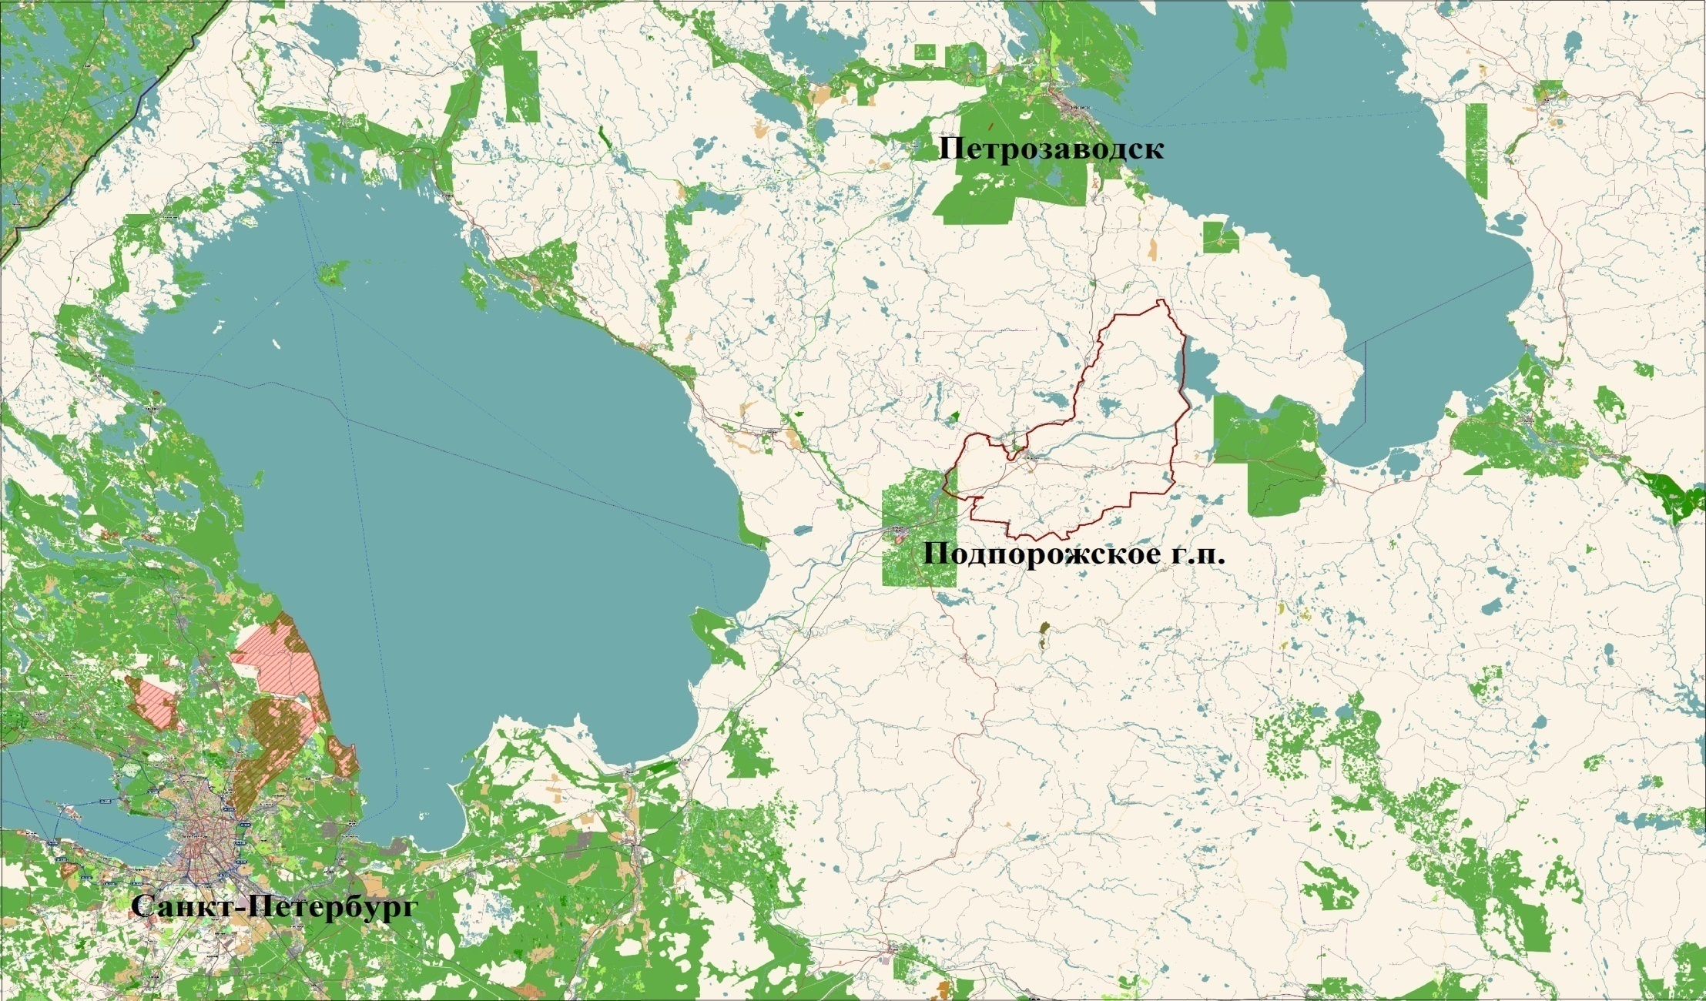

Рисунок Расположение МО «Подпорожское городское поселение»

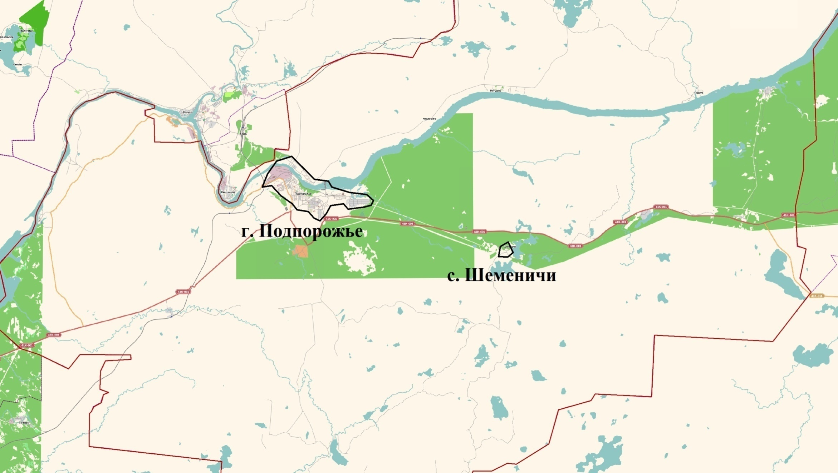

Рисунок Расположение г. Подпорожье и с. Шеменичи

Согласно Генеральному плану, общая численность постоянного населения на 1 января 2011 года составила 19,093 тыс. человек.

Расчетная численность населения в Подпорожском городском поселении к 2030 году составит 18,695 тыс. человек, в том числе городское население – 18,3 тыс. человек (Таблица 1). Статистические и прогнозируемые данные согласно Генеральному плану приведены в таблицах ниже.

Таблица Динамика изменения численности населения МО «Подпорожское городское поселение»

| № п/п | Муниципальное образование, населенный пункт | Численность населения, чел. | | | | |
| --- | --- | --- | --- | --- | --- | --- |
| Факт | | | Перспектива | |
| 2014 год | 2015 год | 2016 год | 2020 год | 2030 год |
| *1* | *2* | *3* | *4* | *5* | *6* | *7* |
| 1 | Подпорожское городское поселение – всего | 18630 | 18506 | 18375 | 18 395 | 18 695 |
| 1.1 | городское население | 18177 | 18043 | 17895 | 18 000 | 18 300 |
| 1.2 | сельское население | 453 | 463 | 480 | 395 | 395 |
| 2 | В том числе по населенным пунктам: |  |  |  |  |  |
| 2.1 | Верхние Мандроги, дер. | 0 |  |  | 50 | 50 |
| 2.2 | Волнаволок, дер. | 8 | 6 | 5 | 6 | 6 |
| 2.3 | Гоморовичи, дер. | 2 | 2 | 2 | 2 | 2 |
| 2.4 | Кезоручей, дер. | 18 | 17 | 19 | 35 | 35 |
| 2.5 | Мятусово, дер. | 4 | 2 | 4 | 0 | 0 |
| 2.6 | Пертозеро, дер. | 7 | 5 | 5 | 2 | 2 |
| 2.7 | Пидьма, дер. | 22 | 21 | 22 | 30 | 30 |
| 2.8 | Плотично, дер. | 7 | 8 | 12 | 30 | 30 |
| 2.9 | Подпорожье, г. | 18177 | 18043 | 17895 | 18 000 | 18 300 |
| 2.10 | Посад, дер. | 44 | 54 | 55 | 25 | 25 |
| 2.11 | Токари, пос. | 56 | 59 | 63 | 40 | 40 |
| 2.12 | Хевроньино, дер. | 69 | 79 | 89 | 30 | 30 |
| 2.13 | Шеменичи, с. | 189 | 184 | 178 | 130 | 130 |
| 2.14 | Яндеба, дер. | 27 | 26 | 26 | 15 | 15 |

Таблица 2 Динамика жилищного фонда МО» Подпорожское городское поселение» (согласно Генплану).

|  |  |  |  |  |  |
| --- | --- | --- | --- | --- | --- |
|  | ЖИЛИЩНЫЙ ФОНД | Единицы измерения | На 01.01.2011  год | На 1 очередь | На расчетный срок |
| 1 | Жилищный фонд, всего | тыс. м2 | 456,9 | 478,63 | 551,43 |
| 2 | Средняя жилищная обеспеченность | м2 на 1 чел. | 23,9 | 26 | 30 |
| 3 | Требуемый жилищный фонд | тыс. м2 | - | 478,63 | 551,43 |
| 4 | Убыль жилищного фонда | тыс. м2 | - | 54,17 | 10,9 |
| 5 | Ветхий и аварийный жилфонд | тыс. м2 | - | 45,9 | - |
| 6 | Жилфонд в СЗЗ и береговых полосах | тыс. м2 | - | 8,27 | 10,9 |
| 7 | Существующий сохраняемый жилищный фонд | тыс. м2 | - | 402,73 | 467,73 |
| 7 | Новое жилищное строительство | тыс. м2 | - | 75,9 | 83,7 |
| 7.1 | среднеэтажная застройка | тыс. м2 | - | 7 | 11,8 |
| 7.2 | малоэтажная застройка | тыс. м2 | - | 4,8 | 6,1 |
| 7.3 | индивидуальная застройка | тыс. м2 | - | 64,1 | 65,8 |

Таблица 3 Динамика изменений в системе культурно-бытового обслуживания (согласно Генплану).

|  |  |  |  |  |  |
| --- | --- | --- | --- | --- | --- |
|  | УЧРЕЖДЕНИЯ СИСТЕМЫ КУЛЬТУРНО-БЫТОВОГО ОБСЛУЖИВАНИЯ | Единицы измерения | На 01.01.2011  год | На 1 очередь | На расчетный срок |
| 1 | Учреждения культуры клубного типа | мест | 970 | 970 | 970 |
| 2 | Физкультурно-спортивные сооружения: |  |  |  |  |
| 2.1 | - спортивные залы, всего | м2 | 1 638 | 2606 | 2606 |
| 2.2 | - плоскостные спортивные сооружения, всего | м2 | 26450 | 29450 | 30050 |
| 3 | Учреждения молодежной политики  – подростковые клубы | ед./м2 | - | 2/80 | 2/80 |

## Существующее положение в сфере водоотведения МО Подпорожское городское поселение.

### Описание структуры системы сбора, очистки и отведения сточных вод на территории городского округа и деление территории городского округа на эксплуатационные зоны.

ГУП ЛО «Подпорожский водоканал» осуществляет услуги водоотведения населения и организаций для МО Подпорожского городского поселения муниципального района Ленинградской области с 01.02.2017г. по настоящее время.

Ранее услуги водоотведения оказывали:

ООО «ВодоСнаб» с 02.07.2013г. по 31.12.2016г

МУП ПГП «Подпорожский водоканал» с 01.01.2017г. по 01.02.2017г.

По состоянию на 2017 год услуги водоотведения населения и организаций для МО «Подпорожское городское поселение Подпорожского муниципального района Ленинградской области» осуществляет ГУП ЛО «Подпорожский водоканал».

На момент актуализации Схемы водоотведения в МО «Подпорожское городское поселение» существует только одна эксплуатационная зона водоотведения – город Подпорожье. В остальных населённых пунктах городского поселения услуги по водоотведению не оказываются:

Таблица Наличие централизованной системы водоснабжения и водоотведения в Подпорожском городском поселении по состоянию на 01.02.2017

| № | Перечень населённых пунктов МО «Подпорожское городское поселение» | Наличие централизованного водоснабжение, (+/-) | Наличие централизованного водоотведения, (+/-) | Ресурсоснабжающая организация |
| --- | --- | --- | --- | --- |
| 1 | Верхние Мандроги, дер. | - | **-** | - |
| 2 | Волнаволок, дер. | - | **-** | - |
| 3 | Гоморовичи, дер. | - | **-** | - |
| 4 | Кезоручей, дер. | - | **-** | - |
| 5 | Мятусово, дер. | - | **-** | - |
| 6 | Пертозеро, дер. | - | **-** | - |
| 7 | Пидьма, дер. | - | **-** | - |
| 8 | Плотично, дер. | - | **-** | - |
| 9 | Подпорожье, г. | + | **+** | ГУП ЛО «Подпорожский Водоканал» |
| 10 | Посад, дер. | + (децентрализованное) | **-** | - |
| 11 | Токари, пос. | - | **-** | - |
| 12 | Хевроньино, дер. | + (децентрализованное) | **-** | - |
| 13 | Шеменичи, с. | + | **-** | - |
| 14 | Яндеба, дер. | - | **-** | - |

**Хозяйственно-бытовая канализация** г. Подпорожья принимает сточные воды от населения, общественных организаций, коммунальных и частных предприятий, а также от предприятий промзоны. Количество потребителей, подключённых к централизованной системе водоотведения, среди населения составляет примерно 85% населения.

Протяженность сетей канализации составляет 50,647 км, из них большая часть самотечные. Диаметр уложенных труб – 100-400 мм. Материал трубопроводов чугун, керамика, железобетон, полихлорвинил. Глубина заложения сетей колеблется от 1,8 до 3 м. Средний износ сетей составляет 66%, износ отдельных участков превышает 80%.

Схема водоотведения следующая: на территории городского поселения существуют 3 независимые технологические зоны централизованного водоотведения. В каждой из 3-х зон хозяйственно-бытовые стоки от жилых и общественно-производственных зданий через канализационные напорные и самотёчные сети собираются по микрорайонам города и далее поступают на КОС на ул.Физкультурная; на КОС в мкр. Ольховец и КОС ДРСУ в мкр. Новая Деревня. После прохождения очистки стоки сбрасываются в р. Свирь и руч. Осиновый (от КОС ДРСУ).

Проектные мощности КОС составляет:

* КОС (ул. Физкультурная), зона 1 – 5000 куб. м/сут, ввод в 1971 году;
* КОС (мкр. Ольховец), зона 2 – 150 куб. м/сут, ввод в 1986 году;
* КОС – ДРСУ (мкр. Новая Деревня), зона 3 – данные отсутствуют, оборудование не функционирует.

На КОС ул. Физкультурная объем очистки стоков достигает 36%, применяется механическая очистка, работают только вторичные отстойники и производится хлорирование:

Таблица Оборудование КОС, ул. Физкультурная

| № п/п | Наименование оборудования | Ед. изм. | 01.01.2017 г |
| --- | --- | --- | --- |
| 1 | 2 | 3 | 4 |
| 1 | Станция очистки сточных вод, ул.Физкультурная | - | - |
| 1.1 | Оборудование | - | - |
| 1.1.1 | Приемная камера | шт. | 1 |
| 1.1.2 | Решетки | шт. | 1 |
| 1.1.3 | Сооружения по обработке осадка | шт. | - |
| 1.1.4 | Песколовки | шт. | 2 |
| 1.1.5 | Аэротенки | шт. | 2 |
| 1.1.6 | Биофильтры | шт. | - |
| 1.1.7 | Отстойники | шт. | 8 |
| 1.1.8 | Другие | шт. | 4 |
| 1.2 | Вид очистки сточных вод: | - | |
| 1.2.1 | Механическая | + | |
| 1.2.2 | Биологическая | - | |
| 1.2.3 | Физико-химическая | - | |
| 1.2.4 | Дезинфекция | + | |
| 2 | Эффективность очистки сточных вод | % | 36,0 |

В микрорайоне Ольховец на КОС объем очистки достигает 86%, производиться физико-химическая обработка воды методом озонирования. Озонирование позволяет одновременно достичь обесцвечивания воды, устранения привкусов и запахов и ее обеззараживания. При этом в воду не вносятся посторонние примеси и не образуются вредные для человека соединения.

На КОС ДРСУ очистка не осуществляется в связи с неисправностью оборудования.

**Ливневая канализация** осуществляет сбор поверхностных сточных вод. Очистка ливневых стоков не производиться, осуществляется их прямой сброс на рельеф местности. На сегодняшний день состояние сетей ливневой канализации не удовлетворительное. В период половодья (осень, весна) сети ливневой канализации не справляются с объёмами поверхностных сточных вод. Это приводит к попаданию значительного объёма поверхностных вод через переливные колодцы в общую хозяйственно-бытовую канализацию. Все поверхностные стоки, поступающие в хозяйственно-бытовую канализацию, в общем объёме стоков проходят все существующие этапы очистки на КОС. Во время повышенной нагрузки оборудование КНС и очистных сооружений не справляется с объемами сточных вод, поэтому часть стоков, не проходя очистные сооружения через обводной канал сбрасывается в водоём.

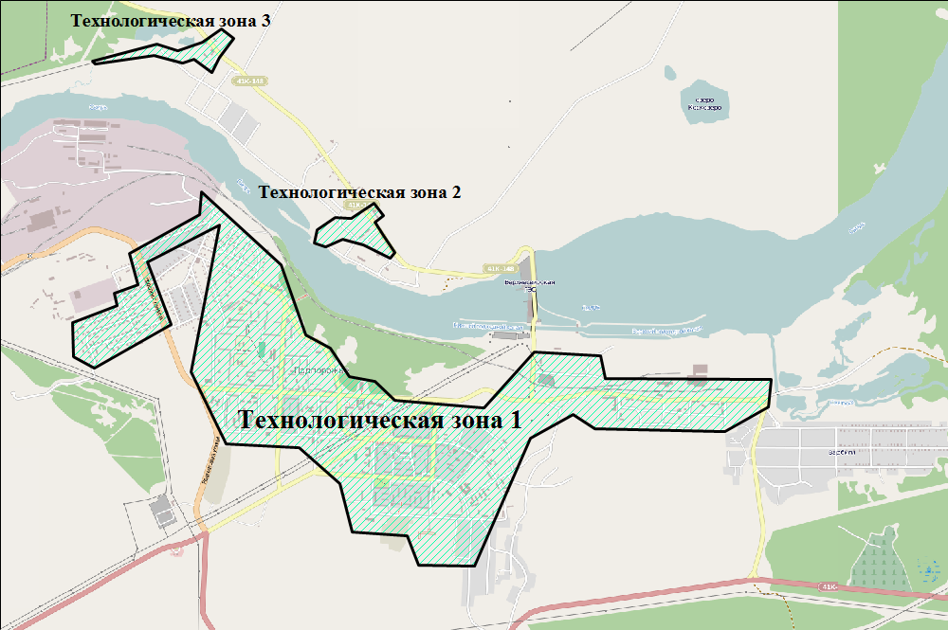

Рисунок Расположение технологических зон в г. Подпорожье

### О писание результатов технического обследования централизованной системы водоотведения, включая описание существующих канализационных очистных сооружений, в том числе оценку соответствия применяемой технологической схемы очистки сточных вод требованиям обеспечения нормативов качества очистки сточных вод, определение существующего дефицита (резерва) мощностей сооружений и описание локальных очистных сооружений, создаваемых абонентами.

По самотечным трубам отведения стоков от населения, общественных организаций, коммунальных и частных предприятий осуществляется к следующим канализационным насосным станциям, оборудование которых представлено ниже:

Таблица Перечень оборудования КНС по состоянию на 01.01.2017г.

| **Наименование объекта и его местоположение** | **Тип насоса** | **Производительность,**  **м3/ч** | **Напор, м** | **Мощность, кВт** | **Количество, шт.** | | **Режим работы, час** |
| --- | --- | --- | --- | --- | --- | --- | --- |
| **рабочих** | **резерв** |
| КНС 1-го подъема, пр. Механический | ФГ-1шт,  СД-1шт | 144  160 | 48  45 | 40  37 | 1 | 1 | 7,5  7,5 |
| КНС 2-го подъема, пр. Механический | ФГ-1шт,  СД-1шт | 144  160 | 48  45 | 40  37 | 1 | 1 | 7,5  7,5 |
| КНС, ул. Железнодорожная | ФГ-2шт | 250 | 22,5 | 40 | 1 | 1 | 11 |
| КНС, ул. Песочная | ФГ-2шт | 56 | 10,5 | 4,5 | 1 | 1 | 11 |
| КНС на территории КОС, мкр. Ольховец | ФГ-2шт  ВКС-2/26 | 56  7.2 | 10,5  26 | 4,5  4.6 | 1 | 1  1 | 20  2 |
| Главная КНС на территории КОС г.Подпорожье, ул.Физкультурная | ФГ-1шт,ФД-1шт | 450 | 22,5 | 75 | 1 | 1 | 16 |

1. **КНС на территории КОС, мкр. Ольховец, наб. Речного флота**

Технологический процесс заключается в подаче канализационных стоков в приёмную камеру. Затем насосом происходит перекачивание на озонаторную станцию водоочистки «Сток 150». Впоследствии очищенная вода уходит в реку.

Электроснабжение организовано с подачей электроэнергии от РЩ 1 в здании очистных сооружений по КЛ-0.4 кВ. Компенсаторы реактивной мощности отсутствуют. Косинус фи составляет 0,82. Схема внешнего электроснабжения от системы удовлетворяет требованиям надёжности питания электроприёмников II категории.

1. **Главная КНС на территории КОС г.Подпорожье, ул.Физкультурная**

Технологический процесс заключается в подаче канализационных стоков в приёмную камеру. Затем насосом происходит перекачивание на верхние отстойники, где осуществляется отстаивание фекальной массы. Впоследствии очищенная вода проходит через хлораторную станцию и уходит в реку.

Электроснабжение организовано с подачей электроэнергии от ТП-81, находящейся на балансе АО «ЛОЭСК», по КЛ-0.4кВ. Точка разграничения по балансовой принадлежности находится на шпильках понижающего трансформатора, на низкой стороне. Компенсаторы реактивной мощности отсутствуют. Косинус фи составляет 0,82. Схема внешнего электроснабжения от системы удовлетворяет требованиям надёжности питания электроприёмников II категории.

1. **КНС (1-го подъема), пр.Механический**

Технологический процесс заключается в перекачке канализационных стоков от жилого микрорайона Святуха и по напорному коллектору на КНС (2-го подъема), пр. Механический.

Электроснабжение организовано с подачей электроэнергии от ТП-94, по двум КЛ-0.4 кВ, находящимся на балансе АО «ЛОЭСК». Точка разграничения по балансовой принадлежности находится на верхних губках рубильника в РУ-0.4 кВ здания КНС 4. Компенсаторы реактивной мощности отсутствуют. Косинус фи составляет 0,82. Схема внешнего электроснабжения от системы удовлетворяет требованиям надёжности питания электроприёмников III категории.

1. **КНС (2-го подъема), пр.Механический**

Технологический процесс заключается в перекачке канализационных стоков от КНС (1-го подъема) по напорному коллектору в самотечный коллектор, а затем на главную КНС на территории КОС г. Подпорожье.

Электроснабжение организовано с подачей электроэнергии от ТП-94, по двум КЛ-0.4 кВ, находящимся на балансе АО «ЛОЭСК». Точка разграничения по балансовой принадлежности находится на верхних губках рубильника в РУ-0.4 кВ здания КНС 5. Компенсаторы реактивной мощности отсутствуют. Косинус фи составляет 0,82. Схема внешнего электроснабжения от системы удовлетворяет требованиям надёжности питания электроприёмников III категории.

1. **КНС, ул.Песочная**

Технологический процесс заключается в перекачке канализационных стоков от жилого микрорайона Погра по напорному коллектору на последующую КНС, ул. Железнодорожная, а от нее на главную КНС на территории КОС г.Подпорожье.

Электроснабжение организовано с подачей электроэнергии от ТП-64 по ВЛ-0.4 кВ, находящейся на балансе АО «ЛОЭСК». Точка разграничения по балансовой принадлежности находится на последней опоре на расстоянии 10 м от здания КНС. Компенсаторы реактивной мощности отсутствуют. Косинус фи составляет 0,82. Схема внешнего электроснабжения от системы удовлетворяет требованиям надёжности питания электроприёмников III категории.

1. **КНС 2, ул. Железнодорожная**

Технологический процесс заключается в перекачке канализационных стоков от жилого микрорайона и от КНС, ул. Песочная по напорному коллектору на главную КНС на территории КОС г. Подпорожье.

Электроснабжение организовано с подачей электроэнергии от ТП-74, находящейся на балансе АО «ЛОЭСК», по КЛ-0.4 кВ. Точка разграничения по балансовой принадлежности находится на верхних губках рубильника в РУ-0.4 кВ Компенсаторы реактивной мощности отсутствуют. Косинус фи составляет 0,82. Схема внешнего электроснабжения от системы удовлетворяет требованиям надёжности питания электроприёмников III категории.

Согласно данным ГУП ЛО «Подпорожский Водоканал», химические анализы воды, поступающий в здания КОС и после прохода через систему очистки, выглядят следующим образом:

Таблица Результаты анализов сточной воды КОС г. Подпорожье и р. Свирь за сентябрь 2017г.

| № п/п | Загрязняющее вещество | Ед. измерения | Проба № 77 от 27.09.17 вход на ОС | Проба № 78 от 27.09.17 выход с ОС | Фактическая эффект. ОС, % | Проба № 79 от 27.09.17  р.Свирь выше | Проба № 80 от 27.09.17  р.Свирь ниже |
| --- | --- | --- | --- | --- | --- | --- | --- |
| 1 | Взвешенные вещ-ва | мг/дм3 | 40,4 | 38,5 | 4,7 | <2 | 2 |
| 2 | БПКп | мгО2/дм3 | 62,4 | 58,4 | 6,4 | 1,36 | 1,52 |
| 3 | ХПК | мгО2/дм3 | 164 | 162 | не норм. | 19 | 21 |
| 4 | Сухой остаток | мг/дм3 | 410 | 409,5 | не норм. | <50 | <50 |
| 5 | Нефтепродукты | мг/дм3 | <0,3 | <0,3 | **–** | <0,3 | <0,3 |
| 6 | Сульфаты | мг/дм3 | 25,84 | 25,84 | нет очистки | <10 | <10 |
| 7 | Хлориды | мг/дм3 | 72,42 | 71,0 | не норм. | 11,36 | 12,78 |
| 8 | Ион аммония / по азоту | мг/дм3 | 25,606/19,973 | 25,606/19,973 | нет очистки | 0,581/0,453 | 0,747/0,583 |
| 9 | Нитрит-ион /по азоту | мг/дм3 | 0,225/0,067 | 0,075/0,022 | **–** | 0,007/0,002 | 0,015/0,004 |
| 10 | Нитрат-ион /по азоту | мг/дм3 | 1,662/0,366 | 0,525/0,115 | **–** | 0,962/0,212 | 1,137/0,25 |
| 11 | Азот общий | мг/дм3 | 20,406 | 20,11 | 1,5 | 0,667 | 0,837 |
| 12 | Железо общ. | мг/дм3 | 2,4 | 2,28 | 5 | 0,6 | 0,72 |
| 13 | Магний | мг/дм3 | 15,808 | 15,808 | не норм. | 1,824 | 1,824 |
| 14 | Марганец | мг/дм3 | <0,05 | <0,05 | **–** | <0,05 | <0,05 |
| 15 | СПАВ | мг/дм3 | 0,252 | 0,252 | нет очистки | <0,015 | <0,015 |
| 16 | Фосфат-ион /по фосфору | мг/дм3 | 7,659/2,497 | 7,659/2,497 | нет очистки | <0,05 | 0,051/0,017 |
| 17 | Фосфор общ. /по фосфору | мг/дм3 | 8,083/2,635 | 8,083/2,635 | не норм. | 0,055/0,018 | 0,062/0,02 |
| 18 | Цинк | мг/дм3 | <0,01 | <0,01 | **–** | <0,01 | <0,01 |
| 19 | Калий | мг/дм3 | 88,355 | 86,778 | **–** | 10,055 | 11,545 |
| 20 | Кальций | мг/дм3 | 36,07 | 35,07 | **–** | 7,01 | 8,02 |
| 21 | Натрий | мг/дм3 | 52,106 | 51,176 | **–** | 5,93 | 6,809 |
| 22 | Медь | мг/дм3 | <0,002 | <0,002 | **–** | <0,002 | <0,002 |
| 23 | Водородный показатель | ед. рН | 7,65 | 7,63 | **–** | 7,51 | 7,53 |
| 24 | Растворенный кислород | мгО2/дм3 | 8,96 | 8,88 | – | 9,92 | 9,76 |

Таблица 8 Результаты анализов сточной воды КОС п. Ольховец и р. Свирь за сентябрь 2017г.

| № п/п | Загрязняющее вещество | Ед. измерения | Проба № 73 от 20.09.17 вход на ОС | Проба № 74 от 20.09.17 выход с ОС | Фактическая эффект. ОС, % | Проба № 75 от 20.09.17  р.Свирь выше | Проба № 76 от 20.09.17  р.Свирь ниже |
| --- | --- | --- | --- | --- | --- | --- | --- |
| 1 | Взвешенные вещ-ва | мг/дм3 | 5,8 | <2 | 82,8 | <2 | <2 |
| 2 | БПКп | мгО2/дм3 | 12,4 | 1,84 | 85,2 | 1,12 | 1,2 |
| 3 | ХПК | мгО2/дм3 | 60 | 34 | не норм. | 20 | 20 |
| 4 | Сухой остаток | мг/дм3 | 252 | 234,5 | не норм. | <50 | <50 |
| 5 | Нефтепродукты | мг/дм3 | <0,3 | <0,3 | **–** | <0,3 | <0,3 |
| 6 | Сульфаты | мг/дм3 | 17,48 | <10 | 60,9 | <10 | <10 |
| 7 | Хлориды | мг/дм3 | 36,92 | 34,08 | не норм. | 11,36 | 12,78 |
| 8 | Ион аммония / по азоту | мг/дм3 | 4,15/3,237 | 1,826/1,424 | 56 | 0,664/0,518 | 0,664/0,518 |
| 9 | Нитрит-ион /по азоту | мг/дм3 | 0,262/0,079 | 0,007/0,002 | **–** | 0,007/0,002 | 0,007/0,002 |
| 10 | Нитрат-ион /по азоту | мг/дм3 | 3,325/0,731 | 7,875/1,732 | **–** | 0,787/0,173 | 0,875/0,192 |
| 11 | Азот общий | мг/дм3 | 4,047 | 3,158 | 22 | 0,693 | 0,712 |
| 12 | Железо общ. | мг/дм3 | 2,4 | 0,72 | 70 | 0,72 | 0,84 |
| 13 | Магний | мг/дм3 | 12,768 | 11,552 | не норм. | 1,824 | 1,824 |
| 14 | Марганец | мг/дм3 | <0,05 | <0,05 | **–** | <0,05 | <0,05 |
| 15 | СПАВ | мг/дм3 | 0,105 | 0,045 | 57 | <0,015 | <0,015 |
| 16 | Фосфат-ион /по фосфору | мг/дм3 | 1,249/0,407 | 0,404/0,132 | 67,6 | <0,05 | <0,05 |
| 17 | Фосфор общ. /по фосфору | мг/дм3 | 1,644/0,536 | 0,513/0,167 | не норм. | 0,041/0,013 | 0,041/0,013 |
| 18 | Цинк | мг/дм3 | <0,01 | <0,01 | **–** | <0,01 | <0,01 |
| 19 | Калий | мг/дм3 | 39,106 | 36,56 | **–** | 8,724 | 10,33 |
| 20 | Кальций | мг/дм3 | 30,06 | 29,06 | **–** | 7,01 | 8,02 |
| 21 | Натрий | мг/дм3 | 23,063 | 21,561 | **–** | 5,145 | 6,092 |
| 22 | Медь | мг/дм3 | <0,002 | <0,002 | **–** | <0,002 | <0,002 |
| 23 | Водородный показатель | ед. рН | 7,78 | 7,69 | **–** | 7,48 | 7,49 |
| 24 | Алюминий | мг/дм3 | – | 0,043 | – | <0,04 | <0,04 |
| 25 | Растворенный кислород | мгО2/дм3 | 9,12 | 9,2 | – | 9,76 | 9,76 |

На сегодняшний день, анализируя уровень вредных веществ на входе и выходе очистных сооружений, можно сказать, что степень очистки КОС (ул. Физкультурная) не соответствует нормативным требованиям и позволяет производить очистку стоков только на 36%.

В микрорайоне Ольховец на КОС объем очистки достигает 86%.

На КОС ДРСУ очистка не производится в связи с неисправностью оборудования.

Таблица Общие требования к составу и свойствам воды водных объектов в контрольных створах и местах питьевого, хозяйственно-бытового и рекреационного водопользования

| **№** | **Показатели** | **Категории водопользования** | | |
| --- | --- | --- | --- | --- |
| **Для питьевого и хозяйственно-бытового водоснабжения, а также для водоснабжения пищевых предприятий** | | **Для рекреационного водопользования, а также в черте населенных мест** |
| 1 | Взвешенные вещества* | При сбросе сточных вод, производстве работ на водном объекте и в прибрежной зоне содержание взвешенных веществ в контрольном створе (пункте) не должно увеличиваться по срав­нению с естественными условиями более чем на: | | |
| 0,25 мг/дм3 | | 0,75 мг/дм3 |
| Для водных объектов, содержащих в межень более 30 мг/дм3 при­родных взвешенных веществ, допускается увеличение их содержания в воде в пределах 5%. Взвеси со скоростью выпа­де­ния более 0,4 мм/с для проточных водоемов и более 0,2 мм/с для водохранилищ к спуску запрещаются | | |
| 2 | Плавающие примеси | На поверхности воды не должны обнаруживаться пленки неф­тепродуктов, масел, жиров и скопление других примесей | | |
| 3 | Окраска | Не должна обнаруживаться в столбике: | | |
| 20 см | | 10 см |
| 4 | Запахи | Вода не должна приобретать запахи интенсивностью более 2 баллов, обнаруживаемые: | | |
| непосредственно или при после­дующем хлорировании или дру­гих способах обработки | | Непосредственно |
| 5 | Температура | Летняя температура воды в результате сброса сточных вод не должна повышаться более чем на 3°С по сравнению со сред­немесячной температурой воды самого жаркого месяца года за последние 10 лет | | |
| 6 | Водородный показатель (pH) | Не должен выходить за пределы 6,5-8,5 | | |
| 7 | Минерализация  воды | Не более 1000 мг/дм3, в т.ч.:  хлоридов – 350; сульфатов – 500 мг/дм3 | | |
| 8 | Растворенный кислород | Не должен быть менее 4 мг/дм3 в любой период года, пробе, отобранной до 12 часов дня. | | |
| 9 | Биохимическое потребление кислорода (БПК5) | Не должно превышать при температуре 20°С | | |
| 2 мг O2/дм3 | 4 мг О2/дм3 | |
| 10 | Химическое потребление кислорода (бихроматная окисля­емость) ХПК | Не должно превышать: | | |
| 15 мг О2/дм3 | 30 мг О2/дм3 | |
| 11 | Химические вещества | Не должны содержаться в воде водных объектов в концентра­циях, превышающих ПДК или ОДУ | | |
| 12 | Возбудители кишечных инфекций | Вода не должна содержать возбудителей кишечных инфекций | | |
| 13 | Жизнеспособные яйца гельминтов (аскарид, власоглав, токсокар, фасциол), онкосферытенииды и жизнеспособные цисты патогенных кишечных простейших | Не должны содержаться в 25 л воды | | |
| 14 | Термотолерантные колиформные бактерии | Не более 100 КОЕ/100 мл** | Не более 100 КОЕ/100 мл | |
| 15 | Общие колиформные бактерии** | Не более: | | |
| 1000 KOE/100 мл** | 500КОЕ/100мл | |
| 16 | Колифаги** | Не более: | | |
| 10 БОЕ/100 мл** | 10 БОЕ/100 мл | |
| 17 | Суммарная объемная активность радионуклидов при совместном присутствии*** | Сумма (Ai/YBi)  1 | | |

Примечания.

* Содержание в воде взвешенных веществ неприродного происхождения (хлопья гидроксидов металлов, образующихся при обработке сточных вод, частички асбеста, стекловолокна, базальта, капрона, лавсана и т.д.) не допускается.

** Для централизованного водоснабжения; при нецентрализованном питьевом водоснабжении вода подлежит обеззараживанию.

*** В случае превышения указанных уровней радиоактивного загрязнения контролируемой воды проводится дополнительный контроль радионуклидного загрязнения в соответствии с действующими нормами радиационной безопасности; Ai – удельная активность i-го радионуклида в воде; YBi – соответствующий уровень вмешательства для i-го радионуклида (приложение П-2 НРБ-99).

На данный момент максимальная общая производительность очистных сооружений составляет 5150 м3/сут. Фактически среднесуточное количество сбрасываемых стоков составляет 1669 м3/сут. Это говорит о том, что по состоянию на 2016 г. резерв мощностей оборудования очистки стоков составляет 66%.

### Описание технологических зон водоотведения, зон централизованного и нецентрализованного водоотведения (территорий, на которых водоотведение осуществляется с использованием централизованных и нецентрализованных систем водоотведения) и перечень централизованных систем водоотведения.

Централизованная система водоотведения в МО «Подпорожское городское поселение» существует только г. Подпорожье (см. раздел 1.1). Сети центрального водоотведения разделены на три технологические зоны со следующими границами: **зона 1** - мкр. Святуха, мкр. Погра, мкр. Город; **зона 2** - мкр. Ольховец, **зона 3**– северо-западная часть мкр. Новая деревня. В каждой зоне (осуществляется централизованный сбор, передача, очистка (исключение - зона 3) и сброс сточных вод. Технологическими зонами водоотведения охвачено 85% населения Подпорожского городского населения, из них зона 1 – 83,5 %, зона 2 – 1,3 %, зона 3 – 0,2 %.

Зон с нецентрализованным водоотведением на территории Подпорожского городского поселения нет.

### Описание технической возможности утилизации осадков сточных вод на очистных сооружениях существующей централизованной системы водоотведения.

Осадки сточных вод, скапливающиеся на очистных сооружениях, представляют собой водные суспензии с объемной концентрацией полидисперсной твердой фазы от 0,5 до 10%. Поэтому прежде чем направить осадки сточных вод на ликвидацию или утилизацию, их подвергают предварительной обработке для получения шлама, свойства которого обеспечивают возможность его утилизации или ликвидации с наименьшими затратами энергии и загрязнениями окружающей среды.

### Описание состояния и функционирования канализационных коллекторов и сетей, сооружений на них, включая оценку их износа и определение возможности обеспечения отвода и очистки сточных вод на существующих объектах централизованной системы водоотведения.

**Зона 1**

Как видно из таблиц самая большая и разветвленная сеть располагается в технологической зоне 1, общая протяжённость составляет 48641 п. м, количество смотровых колодцев - 1984 шт, общий износ – 66,8%, итого из них:

* мкр. Город, протяжённость сетей - 40824 п. м, количество смотровых колодцев - 1681 шт., общий износ - 71 %;
* мкр. Святуха, протяжённость сетей - 3664 п. м, количество смотровых колодцев - 128 шт., общий износ – 53 %;
* мкр. Погра, протяжённость сетей - 4153 п. м, количество смотровых колодцев - 175 шт., общий износ – 80 % .

В состав канализационных сетей технологической зоны 1, так же входят сооружения:

* КНС, 5 шт., общий износ – более 80%,обеспечение отвода - 100 %.;
* КОС, 1 шт., общий износ – более 80%, очистка - 36 %;

**Зона 2 и Зона 3**

Зона 2 и 3располагается в мкр. Ольховец и мкр. Новая Деревня, протяжённость сетей - 2006 п.м, количество смотровых колодцев - 58 шт., общий износ – 60% .

В состав канализационных сетей технологической зоны 2, так же входят сооружения:

* КНС, 1 шт., общий износ – более 80%, обеспечение отвода - 100 %.;
* КОС, 1 шт., общий износ – более 80%, очистка - 86 %.

В состав канализационных сетей технологической зоны 3, так же входят сооружения:

* КОС, 1 шт., общий износ – н/д, очистка - отсутствует.

Сбор и отведение сточных вод осуществляется по микрорайонам города. Общая характеристика сетей представлена по каждому микрорайону в таблице ниже.

Таблица Сведения о канализационных сетях по состоянию на 01.01.2017г.

| **№ п/п** | **Участок** | **Диаметр, мм** | **Протяженность, м** | **Материал** | **Год прокладки** |
| --- | --- | --- | --- | --- | --- |
| 1 | мкрн.Город | 150 | 2366,9 | керамика | 1937-1988 |
| 2 | мкрн.Город | 200 | 220,5 | керамика | 1963-1973 |
|  | **Итого:** |  | **2587,4** |  |  |
| 1 | мкрн.Город | 200 | 174,5 | ж/б | 1960 |
| 2 | мкрн.Город | 300 | 101 | ж/б | 1988 |
| 3 | мкрн.Город | 500 | 356 | ж/б | 1970 |
|  | **Итого:** |  | **631,5** |  |  |
| 1 | мкрн.Город | 200 | 96,5 | асбест | 1987 |
| 2 | мкрн.Город | 300 | 9,5 | асбест | 1988 |
|  | **Итого:** |  | **106** |  |  |
| 1 | мкрн.Город | 100 | 85 | пластик | 2011 |
| 2 | мкрн.Город | 150 | 114 | пластик | 1974 |
|  | **Итого:** |  | **199** |  |  |
| 1 | мкрн.Город | 300 | 1193,5 | бетон | 1960-1980 |
| 2 | мкрн.Город | 400 | 62 | бетон | 1960 |
| 3 | мкрн.Город | 500 | 139 | бетон | 2011 |
|  | **Итого:** |  | **1394,5** |  |  |
| 1 | мкрн.Город | 100 | 4777,1 | чугун | 1957 |
| 2 | мкрн.Город | 150 | 11494,6 | чугун | 1957 |
| 3 | мкрн.Город | 200 | 18537,9 | чугун | 1958-2011 |
| 4 | мкрн.Город | 300 | 250,5 | чугун | 1980 |
| 5 | мкрн.Город | 400 | 845,5 | чугун | 1960 |
|  | **Итого:** |  | **35905,6** |  |  |
|  | **Всего:** |  | **40824** |  |  |
| 1 | мкрн.Погра | 300 | 249 | сталь | 1964-1975 |
|  | **Итого:** |  | **249** |  |  |
| 1 | мкрн.Погра | 200 | 47 | ж/б | 1973 |
| 2 | мкрн.Погра | 250 | 76 | ж/б | 1973 |
| 3 | мкрн.Погра | 300 | 251 | ж/б | 1975 |
| 4 | мкрн.Погра | 400 | 235 | ж/б | 1982 |
|  | **Итого:** |  | **609** |  |  |
| 1 | мкрн.Погра | 100 | 930 | чугун | 1971-1995 |
| 2 | мкрн.Погра | 150 | 2232 | чугун | 1975-2011 |
| 3 | мкрн.Погра | 250 | 133 | чугун | 1964 |
|  | **Итого:** |  | **3295** |  |  |
|  | **Всего:** |  | **4153** |  |  |
| 1 | мкрн.Святуха | 400 | 554,6 | ж/б | 1960 |
|  | **Итого:** |  | **554,6** |  |  |
| 1 | мкрн.Святуха | 100 | 115 | чугун | 1960-1970 |
| 2 | мкрн.Святуха | 150 | 1384,5 | чугун | 1962-2003 |
| 3 | мкрн.Святуха | 200 | 755,5 | чугун | 1970-1980 |
| 4 | мкрн.Святуха | 300 | 854,4 | чугун | 1960-1970 |
|  | **Итого:** |  | **3109,4** |  |  |
|  | **Всего:** |  | **3664** |  |  |
| 1 | мкрн.Ольховец | 400 | 281 | ж/б | 1960 |
|  | **Итого:** |  | **281** |  |  |
| 1 | мкрн.Ольховец | 100 | 62 | чугун | 1970-1980 |
| 2 | мкрн.Ольховец | 150 | 972 | чугун | 1960-1970 |
| 3 | мкрн.Ольховец | 200 | 691 | чугун | 1960-1970 |
|  | **Итого:** |  | **1725** |  |  |
|  | **Всего:** |  | **2006** |  |  |
|  | **Общая протяженность сети:** |  | **50647** |  |  |

### Оценка безопасности и надежности объектов централизованной системы водоотведения и их управляемости.

По состоянию на 2017 год большая часть сетей водоотведения МО «Подпорожское городское поселение» находится в крайне критическом состоянии, в особенности мкр. Погра. Насосное оборудование насосных станции и очистных сооружений имеет физический и моральный износ более 80%. В связи с этим можно дать низкую оценку безопасности системы водоотведения в целом, поскольку такой износ оборудования во время повышенных нагрузок на систему водоотведения и очистки стоков может привести к выводу оборудования из строя.

Во время повышенной нагрузки (за счёт ливневых поверхностных стоков) насосные и очистные сооружения в зоне 1 не справляются с объемами сточных вод. Часть стоков, не проходя очистные сооружения, через обводной канал напрямую сбрасываются в водоём.

В режимах среднегодовых нагрузок канализационные стоки, поступающие на КОС в зоне 1, по технологическим причинам не проходят полную очистку. КОС в зоне 2 не функционируют.

Всё вышеизложенное может привести к крайне неблагоприятному состоянию земельных и водных ресурсов реки Свирь.

### Оценка воздействия сбросов сточных вод через централизованную систему водоотведения на окружающую среду.

Согласно химическим анализам сточных вод, проведенным в 2017 году можно сделать следующие выводы: исследуемая проба по санитарно-бактериологическим показателям по показателю содержание взвешенных веществ не соответствует требуемым значениям согласно СанПиН 2.1.5.980-00. Качество очистки сточных вод от загрязнений по большинству ингредиентов низкое, что оказывает влияние на воды реки Свирь. Несмотря на то, что проектные мощности существующих насосных станций, магистральных коллекторов и трубопроводов, а также очистных сооружений обладает значительным резервом, их техническое состояние требует реконструкции.

В поселении практически отсутствует централизованная дренажная система, система сбора поверхностных стоков в пределах водоохранных зон и прибрежно­защитных полос. Отсутствует система очистных сооружений поверхностных (ливневых) стоков. Соответственно может происходить значительное загрязнение водоемов и почв в муниципальном образовании.

### Анализ территорий муниципального образования, неохваченных централизованной системой водоотведения.

На данный момент в муниципальном образовании «Подпорожское городское поселение» в дер. Верхние Мандроги, дер. Волнаволок, дер. Гоморовичи, дер. Кезоручей, дер. Мятусово, дер. Пертозеро, дер. Пидьма, дер. Плотично, дер. Посад, дер. Токари, дер. Хевроньино, дер. Шеменичи, дер. Яндеба отсутствует централизованная система водоотведения. Канализование индивидуальных жилых домов производится в локальные системы (выгребные ямы). Жилой фонд в данных населённых пунктах состоит основном из домов частного сектора. В городе Подпорожье часть территорий мкр. Новая деревня, мкр. Варбеги так же не охвачена централизованной системой водоотведения. Организация системы отведения сточных вод в указанные населённых пунктах пока не планируется.

Общий объём населения, не охваченный централизованной системой водоотведения, составляет порядка 15% или 2875 человек. Согласно Генеральному плану в перспективе до 2030 года значительного изменения численности населения не предвидится.

### Описание существующих технических и технологических проблем системы водоотведения поселения, городского округа

Существующая технология очистки сточных вод в технологической зоне 1 не способна обеспечить сброс ресурса качества установленного требованиям, в связи с этим необходимо предусмотреть мероприятия по реконструкции или строительству новых канализационных очистных сооружений.

Существующей пропускной способности ливневой канализации в периоды выпадения высокого количества осадков не хватает, поэтому происходит загрузка сетей хозяйственно-бытовой канализации, оборудования КНС и КОС. Как результат большие объёмы неочищенных стоков сбрасываются в водоём, что не благоприятно сказывается на экологическом состоянии водных ресурсов реки Свирь. Требуется провести работы по обследованию и восстановлению проектов ливневой канализации для возможности дальнейшей реконструкции системы.

В система водоотведения имеет повышенный физический и моральный износ сетей. Большая часть сетей и оборудования изношена более чем на 80 %.В связи с этим на перекачку стоков затрачивается большое количество электроэнергии, а так же наблюдаются частые поломки оборудования.

В сточных водах встречается песок и ветошь, оборудование КНС и КОС не позволяют в полной мере устранять эти частицы, что так приводит к засорению и поломки оборудования. Отсутствует проект санитарно-защитной зоны.

## Балансы сточных вод в системе водоотведения.

### Баланс поступления сточных вод в централизованную систему водоотведения и отведения стоков по технологическим зонам водоотведения.

Согласно предоставленным данным от ГУП ЛО «Подпорожский водоканал» была проанализирована и сведена информация об объёмах отведённых стоков от групп потребителей, а так же определена оценка отведённых стоков по технологическим зонам. Полученные результаты представлены ниже.

Таблица 11 Общий баланс водоотведения по группам потребителей в 2015-2017 годах всего

| **Наименование** | **2015** | **2016** | **2017** |
| --- | --- | --- | --- |
| Общее количество стоков, Тыс. м3/год в том числе: | 642,7 | 609,5 | 485,46 |
| Население, Тыс. м3/год | 553,5 | 525 | 425,35 |
| Бюджетные организации, Тыс. м3/год | 51,9 | 49,7 | 36,98 |
| Прочие абоненты, Тыс. м3/год | 37,3 | 34,8 | 23,13 |

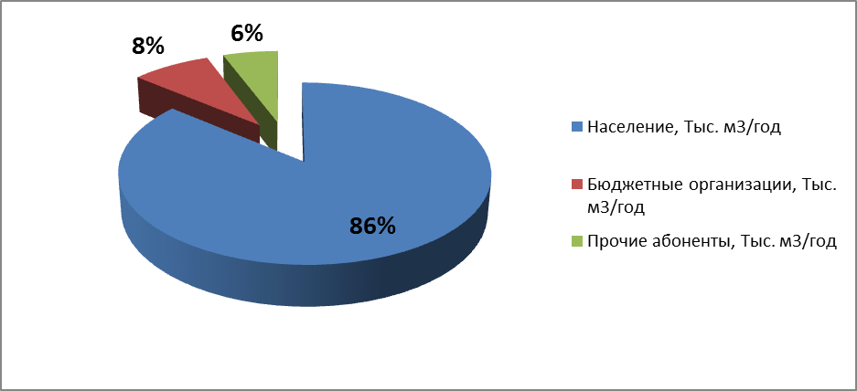

Рисунок Доли отведённых стоков от групп потребителей всего за 2016 г.

Как видно из диаграмм основной объём (86% за 2016 г.) отведения стоков осуществляется от населения. Изменение годовых значений отведённых стоков от групп потребителей напрямую зависит от показателей потребления ХВС для этих потребителей.

### Оценка фактического притока неорганизованного стока (сточных вод, поступающих по поверхности рельефа местности) по технологическим зонам водоотведения.

За год на территории МО «Подпорожское городское поселение» выпадает до 650-700 мм осадков, большая часть из которых приходится на теплый период времени. Относительная влажность воздуха 78%. Осень характеризуется как сезон с наибольшим выпадом изобильных затяжных осадков в виде дождя, а в позднем периоде мокрого снега.

Согласно Методике расчета объемов организованного и неорганизованного дождевого, талого и дренажного стока в системы коммунальной канализации» расчет общего количества поверхностных стоков можно произвести по следующей формуле:



где:– объем дождевого стока, м3; – усредненный коэффициент стока дождевых вод, учитывающий различные виды поверхностей в состав общей территории; – слой выпавших атмосферных осадков, мм;– общая площадь территорий, га.

где:,

–площадь определенного вида покрытия в составе общей территории.

За 2016 год величина слоя выпавших осадков на территории городского населения составила порядка 761 мм. Усреднённый коэффициент стока примем равным 0,3. Оценочная площадь по технологической зоне 1 составляет 3,34 км2, технологическая зона 2 – 0,11 км2, технологическая зона 3 – 0,04 км2. Согласно методике, общее ежегодное количество организованного и неорганизованного дождевого, талого и дренажного стока по технологическим зонам будет:

* Технологическая зона 1 – 1241,3 тыс. м3;
* Технологическая зона 2 – 42,2 тыс. м3;
* Технологическая зона 3 – 16,45 тыс. м3.

Суммарный объем организованного и неорганизованного дождевого, талого и дренажного стока составит около 1300 куб. м., что является дополнительной нагрузкой на работу КОС и в период весеннего паводка перекрывает проектную мощность КОС.

### Сведения об оснащенности зданий, строений, сооружений приборами учета принимаемых сточных вод и их применении при осуществлении коммерческих расчетов.

В настоящее время коммерческий учет принимаемых сточных вод осуществляется в соответствии с действующим законодательством, и количество принятых сточных вод рассчитывается косвенным методом на основе учета потребления воды для всех групп потребителей.

Дальнейшее развитие коммерческого учета сточных вод будет осуществляться в соответствии с Федеральным законом от 07.12.2010 года N 416-ФЗ «О водоснабжении и водоотведении» и Федеральным законом от 23.11.2009 N 261-ФЗ "Об энергосбережении и о повышении энергетической эффективности и о внесении изменений в отдельные законодательные акты Российской Федерации".

### Результаты ретроспективного анализа за последние 10 лет балансов поступления сточных вод в централизованную систему водоотведения по технологическим зонам водоотведения и по поселениям, городским округам с выделением зон дефицитов и резервов производственных мощностей.

В связи с неоднократной реорганизацией ресурсоснабжающих организаций провести ретроспективный анализ за последние 10 лет балансов поступления сточных вод с выделением зон дефицитов и резервов производственных мощностей затруднительно.

Таблица 12 Объемы сточных вод за последние 3 года

| **Наименование** | **2015** | **2016** | **2017** |
| --- | --- | --- | --- |
| Общее количество стоков | 642,7 | 609,5 | 485,46 |

Согласно имеющейся информации за последние 10 лет численность населения Подпорожского городского поселения уменьшилась порядка 10%, что с учётом общей тенденции уменьшения бюджетных и прочих потребителей за данный период могло привести к снижению поступления сточных вод.

Все установленное оборудование КНС и КОС соответствует проектным мощностям. Дефицит производственных мощностей за последние 10 лет по Технологической зоне 1, 2 и 3 не наблюдался.

На данный момент максимальная проектная общая производительность очистных сооружений составляет более 5000 м3/сут. Фактически среднесуточное количество сбрасываемых стоков за 2016 г. составило 1699,9 м3/сут., а за 2017 год – 1330 м3/сут. Это говорит о том, что на состояние 2016 года резерв мощностей оборудования очистки стоков составляет 66%. Так же требуется сказать, что имеющаяся главная КНС на территории КОС (г. Подпорожье, ул. Физкультурная) располагает производительностью 450 м3/ч, что в полном объёме способно обеспечить нормальное функционирование системы в режиме среднегодовой нагрузки. Но в последние годы наблюдается следующее явление, в период обильных осадков в связи с перезагрузкой сетей ливневой канализации, часть ливневых стоков поступает в хозяйственно-бытовую канализацию, что в итоге приводит к максимальной загрузки оборудования КНС. Временами, и максимальной мощности оборудования не хватает, и во избежание затопления оборудования КНС стоки через обводной канал сбрасываются напрямую в водоём.

### Прогнозные балансы поступления сточных вод в централизованную систему водоотведения и отведения стоков по технологическим зонам водоотведения на срок не менее 10 лет с учетом различных сценариев развития городских округов.

Исходя, из структуры организации учёта принимаемы хозяйственно-бытовых стоков, прогнозирование балансов сточных вод возможно при совершении анализа прогноза спроса по потребителям. Исходя из данных приведенных в главе 1 разделе 3 данной схемы, была получена оценка перспективных объемов стоков, принятых от групп абонентов городе Подпорожье.

Таблица 13 Оценка перспективных объемов стоков

|  |  |  |  |  |  |  |  |  |
| --- | --- | --- | --- | --- | --- | --- | --- | --- |
| **Группа абонентов** | **Единицы измерения** | **2016** | **2017** | **2018** | **2019** | **2020** | **2025** | **2030** |
| **Город Подпорожье** | | | | | | | | |
| Объем стоков в т.ч. от: | тыс. м3 | 609,5 | 485,46 | 606,046 | 605,382 | 607,32 | 609,329 | 614,407 |
| Население | 525 | 425,35 | 521,2 | 520,628 | 522,295 | 524,023 | 528,39 |
| Бюджетные организации | 49,7 | 36,98 | 49,0897 | 49,0359 | 49,1929 | 49,3556 | 49,767 |
| Прочие абоненты | 34,8 | 23,13 | 34,5446 | 34,5068 | 34,6172 | 34,7317 | 35,0212 |

## Прогноз объема сточных вод

### Сведения о фактическом и ожидаемом поступлении сточных вод в централизованную систему водоотведения.

Сведения о фактическом и ожидаемом поступлении сточных вод в централизованную систему водоотведения представлены в п. 2.5.

На основе анализа фактических и перспективных объемов потребления воды, динамики сбрасываемых сточных вод были получены следующие данные:

Таблица 14 Фактическое и ожидаемое поступление сточных вод

|  |  |  |  |  |  |  |  |  |
| --- | --- | --- | --- | --- | --- | --- | --- | --- |
| **Группа абонентов** | **Единицы измерения** | **2016** | **2017** | **2018** | **2019** | **2020** | **2025** | **2030** |
| **Город Подпорожье** | | | | | | | | |
| Объем стоков | тыс. м3 | 609,5 | 485,46 | 606,0 | 605,3 | 607,32 | 609,32 | 614,407 |

Из полученных результатов видна тенденция изменения перспективных объёмов сточных вод. С 2017 года по 2019 год будет наблюдаться снижение отведённых стоков, а к 2030 году - увеличение. Данная тенденция в первую очередь будет обусловлена изменением численности населения.

### Описание структуры централизованной системы водоотведения (эксплуатационные и технологические зоны).

В МО «Подпорожское городское поселение» количество потребителей, подключённых к централизованной системе водоотведения среди населения, составляет примерно 85% населения. На сегодняшний день на территории муниципального образования существует только одна эксплуатационная зона центральной системы водоотведения, расположенная в городе Подпорожье; во всех остальных населенных пунктах используются выгребные ямы. Организацией, осуществляющей регулируемый вид деятельности, является ГУП ЛО «Подпорожский водоканал».

Системой централизованной канализации охвачен почти весь город. На территории города существуют 3 независимые технологические зоны централизованного водоотведения, сточная вода от жилых и общественно-производственных зданий через канализационные напорные и самотёчные сети собираются по микрорайонам города и далее поступают на главную КНС на территории КОС на ул.Физкультурная, на КОС в мкр. Ольховец и КОС ДРСУ в мкр. Новая Деревня. После прохождения очистки стоки сбрасываются в р. Свирь и руч. Осиновый (от КОС ДРСУ).

В городе имеется 6 канализационных насосных станция, пять в технологической зоне 1 и одна в технологической зоне 2. Проектная производительность главной КНС в зоне 1 составляет 450 м3/ч, средняя фактическая не превышает 90 м3/ч. Проектная производительность КНС в зоне 2 составляет 56 м3/ч, средняя фактическая не превышает 1,5 м3/ч.

Протяженность канализационных сетей города 50,6 км. Фактический износ сетей достигает более 80%.

Всего на территории города образуется 1,7 тыс. м3/сут., 99,8 % от этого объёма проходят очистку.

Степень очистки стоков на сооружениях на территории КОС на ул. Физкультурная недостаточная – 36%; на КОС в мкр. Ольховец– 86%; и КОС ДРСУ в мкр. Новая Деревня– отсутствует.

### Расчет требуемой мощности очистных сооружений исходя из данных о расчетном расходе сточных вод, дефицита (резерва) мощностей по технологическим зонам сооружений водоотведения с разбивкой по годам.

На основе среднесуточных объемов сбрасываемых сточных вод был выявлен резерв мощности на текущее состояние и в перспективе до 2030 года.

Таблица Оценка резерва мощности КОС

| **Наименование** | **Ед. изм** | **2016** | **2017** | **2018** | **2019** | **2020** | **2025** | **2030** |
| --- | --- | --- | --- | --- | --- | --- | --- | --- |
| **Технологическая зона 1** | |  | | | | | | |
| Фактическая нагрузка в сутки | тыс. м3/ сут. | 1,67 | 1,33 | 1,66 | 1,66 | 1,66 | 1,67 | 1,68 |
| Максимальная производительность | тыс. м3/сут | 5 | 5 | 5 | 5 | 5 | 5 | 5 |
| Резерв/дефицит мощностей | % | 66,6 | 73,4 | 66,8 | 66,8 | 66,7 | 66,6 | 66,3 |
| **Технологическая зона 2** | |  | | | | | | |
| Фактическая нагрузка в сутки | тыс. м3/сут | 0,030 | 0,029 | 0,029 | 0,029 | 0,029 | 0,029 | 0,029 |
| Максимальная производительность | тыс. м3/сут | 0,15 | 0,15 | 0,15 | 0,15 | 0,15 | 0,15 | 0,15 |
| Резерв/дефицит мощностей (-) | % | 80,3% | 80,4% | 80,5% | 80,6% | 80,8% | 80,9% | 80,7% |
| **Технологическая зона 3** | |  | | | | | | |
| Фактическая нагрузка в сутки | тыс. м3/сут | 0,004 | 0,004 | 0,004 | 0,004 | 0,004 | 0,004 | 0,004 |

В перспективе до 2030 года по технологическим зонам 1 и 2 наблюдается наличие резерва мощностей более 62 и 80 % соответственно, в связи с этим нет необходимости в увеличении мощности оборудования системы водоотведения (в данной оценке не принимается во внимание очистка дополнительного стока от ливневой канализации).

Оборудование очистных сооружений технологической зоны 3 не функционирует, предлагается в перспективе строительство локальных очистных сооружений с учётом возможной прогнозируемой нагрузкой.

### Результаты анализа гидравлических режимов и режимов работы элементов централизованной системы водоотведения.

В связи с отсутствие полной информации по объектам централизованной системы водоотведения невозможно провести анализ гидравлических режимов в технологических зонах города Подпорожья. Исходя из отсутствия аварийных ситуаций можно судить об удовлетворительном функционировании систем при существующих гидравлических режимах. Основные проблемы связаны с организацией отвода ливневых стоков, которые в пиковые нагрузки поступают в хозяйственно-бытовую канализацию.

### Анализ резервов производственных мощностей очистных сооружений системы водоотведения и возможности расширения зоны их действия.

На данный момент максимальная проектная общая производительность очистных сооружений составляет более 5000 м3/сут. Фактически среднесуточное количество сбрасываемых стоков за 2016 г. составило 1699,9 м3/сут., а за 2017 год – 1330 м3/сут. Это говорит о том, что на состояние 2016 года резерв мощностей оборудования очистки стоков составляет 66%. Так же требуется сказать, что имеющаяся главная КНС на территории КОС (г. Подпорожье, ул. Физкультурная) располагает производительностью 450 м3/ч, что в полном объёме способно обеспечить нормальное функционирование системы в режиме среднегодовой нагрузки. Но в последние годы наблюдается следующее явление, в период обильных осадков в связи с перезагрузкой сетей ливневой канализации, часть ливневых стоков поступает в хозяйственно-бытовую канализацию, что в итоге приводит к максимальной загрузки оборудования КНС. Временами, и максимальной мощности оборудования не хватает, и во избежание затопления оборудования КНС стоки через обводной канал сбрасываются напрямую в водоём.

Учитывая перспективу развития муниципального образования на состояние 2030 года объем сбрасываемых стоков в зоне 1 и 2 изменится не значительно. При наилучшем плане развития существующая система сможет обеспечить подключение перспективных абонентов. Однако, в связи с отсутствием ливневой канализацией, дождевые, таловые и дренажные стоки поступают в бытовую канализацию и увеличивают её нагрузку в весенний и осенний период, которая превышает мощности КОС (около 5,45 тыс. куб м. /сут., см. п. 2.2). Кроме того, для повышения качества очистки стоков и обновления физического и морального состояния оборудования необходимо строительство новых КОС в зоне 1 на основе современных энергоэффективных экологичных технологий. С учетом вышеуказанного рекомендуется строительство новых КОС с увеличением проектной мощности.

В зоне 3 рекомендуется провести мероприятия по строительству локальных очистных сооружений, мощность очистных сооружений следует принять с учётом перспективного баланса.

## Предложения по строительству, реконструкции и модернизации (техническому перевооружению) объектов централизованной системы водоотведения.

### Основные направления, принципы, задачи и целевые показатели развития централизованной системы водоотведения.

Основными направлениями и задачами развития централизованной системы водоотведения является: улучшение качества предоставляемых услуг, повышение надёжности системы, улучшение экологической обстановки.

В перспективе решение актуальных задач по данным направлениям должно обеспечить достижение следующих показателей:

* Объём принятых и очищенных канализационных стоков – 100 %;
* Степень очистки принимаемых стоков – 100 %;
* Средний износ сетей не более 60%;
* Средний износ оборудования не более 50%.

### Перечень основных мероприятий по реализации схем водоотведения с разбивкой по годам, включая технические обоснования этих мероприятий.

На основе анализа системы водоотведения, проведенного в разделах выше для обеспечения надежной и эффективной работы системы в период до 2030 года, необходимо провести следующие мероприятия:

* Замена сетей водоотведения с износом 60 и более процентов - срок реализации 2018-2030гг.;
* Реконструкция наружных сетей канализации (2018-2030 г.)
* Строительство КОС по ул. Физкультурная производительностью 5 тыс. куб. м/сут. (технологическая зона 1) - срок реализации 2018-2019 гг.;
* Осуществление пуска-наладки локальных очистных сооружений в мкр. Новая Деревня (технологическая зона 3) - срок реализации 2018 г.;
* Обследование и замена сетей ливневой канализации, строительство очистных сооружений в перспективе - срок реализации 2018-2030 гг.;
* Замена оборудования КОС в мкр. Ольховец (технологическая зона 2) (2019г); замена оборудования КНС первого и второго подъёма (технологическая зона 1); строительство новой КНС по ул. Песочная взамен существующей (технологическая зона 1) (2019г).

### Техническое обоснование основных мероприятий по реализации схем водоотведения

*Строительство КОС по ул. Физкультурная производительностью 5 тыс. куб. м/сут. (технологическая зона 1)*

Существующее оборудование КОС по ул. Физкультурная морально и физически устарело, что приводит к дополнительным затратам на обслуживание и ремонт, а также увеличению потребления энергоресурсов. Существующая технология не способна обеспечить требуемого уровня очистки принимаемых стоков, уровень очистки оценивается только в 36%. При не принятии мер сложившиеся ситуация может привести к нарушениям в экологической обстановки водных ресурсов реки Свирь.

Предлагается проведение работ по проектированию новых КОС с расчётной мощностью 5 тыс. куб. м/сут, для обеспечения надёжного функционирования системы в режимах пиковых нагрузок. В перспективе среднесуточная нагрузка хозяйственно-бытовых стоков оценивается в пределах 1,86 тыс. куб. м/сут. Но стоит принять во внимание увеличение данной нагрузки ливневой канализацией в весенний и осенний период, так как решение вопросов по обеспечению требуемого функционирования ливневой канализации на сегодняшний день достичь невозможно и в ближайшей перспективе планируется производить поэтапно.

Новая система КОС должна иметь резерв мощности для возможности предотвращения затопления городских территорий и вывода из строя опорных пунктов хозяйственно-бытовой канализации.

***На данный момент проектная документация разработана (общей стоимостью 8400 тыс. руб.)***

Затраты на строительно-монтажные работы: 375164 тыс. руб.

*Реконструкция наружных сетей канализации*

1 этап: перекладка участка самотечной канализации, прокладка участка напорной канализации, устройство КНС, устройство колодца гашения напора.

2 этап: перекладка существующих сетей самотечной канализации от жилых домов № 1, 3, 5, 7 по пер. Каменный, №41 №43 по ул. Заречная.

Затраты на строительно-монтажные работы 1500 тыс руб. 2018 год.

*Замена оборудования КОС в мкр. Ольховец (технологическая зона 2); КНС первого и второго подъёма (технологическая зона 1), строительство новой КНС по ул. Песочная взамен существующей (технологическая зона 1)*

В связи с повышенным моральным и физическим износом оборудования КОС в мкр. Ольховец, КНС первого и второго подъёма (введено в 70-х годах), его эксплуатация и ремонт является дорогостоящим, а так же снижает надёжность системы в целом. По тем же причинам следует произвести строительство новой КНС на ул. Песочная взамен существующей Эксплуатация текущего насосного оборудования системы водоотведения неизбежно увеличивает расход электроэнергии на перекачку и очистку стоков. Для возможности сокращения себестоимости единицы продукции (1 м3 откаченной и очищенной сточной воды) необходимо произвести замену старого насосного оборудования на современное оборудование с высокой энергоэффективностью и элементами систем диспетчеризации и автоматизации.

Стоимость мероприятий будет оцениваться:

* Замена оборудования КОС в мкр. Ольховец – 350 тыс. руб.
* Замена оборудования КНС первого и второго подъёма – 500 тыс. руб.
* Строительство новой КНС ул. Песочная взамен существующей – 2 500 тыс. руб.

ИТОГО: 3350 тыс. руб.

*Замена сетей водоотведения с износом 60 и более процентов*

На сегодняшний день общий износ канализационных сетей превышает 80%. Первоочередной замене подлежат сети износ, которых более или равен 60%. Протяжённость таких сетей составляет:

Мкр. Город – 28985 м п;

Мкр. Святуха – 1941,9 м п;

Мкр. Погра – 3322,4 м п;

Мкр. Ольховец – 1203,6 м п;

ИТОГО: **35452,9 м п.**

Предлагается произвести замену вышеуказанных труб на трубы ПНД того же диаметра.

Стоимость мероприятия била рассчитана на основании НЦС 81-02- 14-2017. Сборник № 14. Наружные сети водоснабжения и канализации.

Оценочные затраты на замену сетей канализации составят:

|  |  |  |
| --- | --- | --- |
| Диаметр трубопровода | Протяжённость, м п. | Стоимость прокладки с учетом стоимости строительных работ, тыс. руб. |
| Ду = 150 мм | 15390,95 | 33861,4 |
| Ду = 200 мм | 18281,95 | 78610,75 |
| Ду = 250 мм | 209 | 1040 |
| Ду = 300 мм | 500 | 2825 |
| Ду = 400 мм | 1071 | 11081 |
| **ИТОГО** | **23483** | **127418,15** |

*Строительство локальных очистных сооружений в мкр. Новая Деревня (технологическая зона 3)*

На сегодняшний день в технологической зоне 3 оборудование КОС не функционирует, поэтому очистка отведённых стоков не осуществляется, что в свою очередь не благоприятно сказывается на экологии водных ресурсов. Количество потребителей на сегодняшний день составляет: два 2-х этажных МКД, здание ДРСУ, одно здание хозяйственно-бытового типа. Общий среднесуточный объём отведённых стоков составляет 5 куб. м/сут., основным источником являются МКД. В перспективе подключение новых потребителей маловероятно, в ближайшей зоне возможно лишь строительство только частного сектора.

Восстановление проектов и проведение строительно-монтажных работ по восстановлению КОС являются высокозатратным мероприятием. С учётом технического состояния зданий и сооружение в которых располагаются абоненты, существующего объёма принимаемых стоков, а так же перспективы развития проведение восстановительных работ КОС не является целесообразным.

Предлагается для существующих абонентов строительство индивидуальных или общей локальной системы канализации. Стоимость работ по проекту, материалам и строительным работам оценивается в 1500 тыс. рублей.

*Обследование и замена сетей ливневой канализации, строительство очистных сооружений в перспективе*

На сегодняшний день стоит острая проблема по обеспечению нормального функционирования ливневой канализации. В период выпадения обильного количества осадков сети ливневой канализации не справляются с отводом поверхностных стоков и в свою очередь перераспределяют нагрузку на хозяйственно-бытовую канализацию, расчётные проектные мощности которой не рассчитаны на отведения ливневых стоков. Во избежание выхода из строя оборудования КОС через обводной канал производиться сброс неочищенных стоков в реку Свирь, что в итоге не благоприятно сказывается на экологическом состоянии водных ресурсов. Так же стоит отметить, что выпуски ливневой канализации не оборудованы очистными сооружениями, ливневые стоки просто сбрасываются на рельеф.

Усугублением данной ситуации является отсутствие проекта ливневой канализации.

В связи с вышеизложенным рекомендуется произвести обследование системы с восстановлением планов размещения элементов сетей. Произвести замену проблемных участков сетей.

Проведение мероприятия рекомендуется производить ежегодно до 2030 года. Исходя из возможности финансирования, оценочные ежегодные затраты составят 500 тыс. руб.

### Сведения о вновь строящихся, реконструируемых и предлагаемых к выводу из эксплуатации объектах централизованной системы водоотведения

На момент актуализации Схемы большая часть сетей и оборудования объектов системы централизованного водоотведения морально и физически устарела, общий износ достигает 80%. Некоторые объекты централизованной системы водоотведения не функционируют согласно своим проектным характеристикам или вообще выведены из строя. В связи с этим проведение следующих мероприятий являются необходимым:

* Замена сетей водоотведения с износом 60 и более процентов;
* Строительство КОС по ул. Физкультурная производительностью 5 тыс. куб. м/сут. (технологическая зона 1);
* Строительство локальных очистных сооружений в мкр. Новая Деревня (технологическая зона 3);
* Обследование и замена сетей ливневой канализации, строительство очистных сооружений в перспективе;
* Замена оборудования КОС в мкр. Ольховец (технологическая зона 2); КНС первого и второго подъёма (технологическая зона 1); строительство новой КНС по ул. Песочная взамен существующей (технологическая зона 1).

### Сведения о развитии систем диспетчеризации, телемеханизации и об автоматизированных системах управления режимами водоотведения на объектах организаций, осуществляющих водоотведение.

Система диспетчеризации и телемеханизации в системе водоотведения в МО «Подпорожское городское поселение» отсутствует. Автоматизированной системы управления режимами водоотведения также нет. Ввод данных систем возможен только при замене оборудования или новом строительстве объектов централизованного водоотведения, так как большинство эксплуатируемого оборудования морально устарело и не располагает возможностью модернизации.

Внедрение системы диспетчеризации, телемеханизации и автоматизированных систем планируется в рамках следующих мероприятий:

* Строительство КОС по ул. Физкультурная производительностью 5 тыс. куб. м/сут. (технологическая зона 1);
* Замена оборудования КОС в мкр. Ольховец (технологическая зона 2); КНС первого и второго подъёма (технологическая зона 1); строительство новой КНС ул. Песочная взамен существующей (технологическая зона 1).

### Описание вариантов маршрутов прохождения трубопроводов по территории поселения

**Основные положения прокладки сетей**

Для надежной работы сетей водоотведения необходимо предотвратить осаждение загрязнений в трубопроводах и их заиливание. Поэтому в трубопроводах должны обеспечиваться скорости движения сточных вод, гарантирующие самоочищение трубопроводов. Такие скорости стоков называются скоростями самоочищения. Рекомендуемое значение скорости самоочищения зависит от диаметра трубы и составляет от 0,7 до 1,5 м/с. Меньшее значение соответствует диаметру 150 мм, а максимальное – 1500 мм и более.

Так как в сетях водоотведения организуется преимущественно самотечное движение сточных вод, трубопроводы должны прокладываться с уклоном в сторону движения стоков. Чем больше уклон трубопроводов, тем больше скорость движения сточных вод. Для обеспечения в трубопроводах скоростей самоочищения трубы необходимо прокладывать с уклоном, не менее 0,008 для труб диаметром 150 мм и не менее 0,007 для труб диаметром 200 мм.

Для сетей водоотведения применяются керамические, асбестоцементные, бетонные, железобетонные, пластмассовые трубы. Использование чугунных и стальных труб допускается при пересечении естественных препятствий, железнодорожных путей, водопроводов и в других особых случаях. В последние годы широкое распространение получили пластмассовые трубы из поливенилхлорида и полипропилена. Незначительно превышая другие виды неметаллических труб в стоимости, пластмассовые трубы обеспечивают высокую стойкость к агрессивным воздействиям, низкое гидравлическое сопротивление и, что особенно важно, высокую степень механизации и автоматизации работ по прокладке трубопроводов.

Наименьшие диаметры труб самотечных сетей принимаются:

* для уличной сети – 200 мм, для небольших населенных пунктов - 150 мм.;
* для внутриквартальной сети бытовой и производственной канализации – 150 мм;
* для дождевой и общесплавной уличной сети – 250 мм, внутриквартальной – 200 мм.

Глубина заложения трубопроводов определяется требованиями по предотвращению разрушения труб от внешних нагрузок и замерзания сточных вод. При выборе глубины заложения труб учитывается также необходимость сокращения объемов земляных работ и уменьшения общей стоимости сетей.

Наименьшая глубина заложения труб принимается по условиям предотвращения:

* разрушения трубы от внешних нагрузок - не менее 0,7 м от поверхности земли до верха трубы;
* замерзания сточных вод – низ трубы не выше чем на 0,3 м отметки проникновения в грунт нулевой температуры (глубины промерзания грунта).

Наибольшая глубина заложения уличных труб зависит от их материала и вида грунта и находится в пределах от 4 до 8 метров.

Прокладка сетей водоотведения производится подземно в пределах проезжей части, под газонами или в полосе зеленых насаждений. При ширине улиц до 30 м уличная сеть прокладывается с одной стороны улицы, а при ширине более 30 м – с двух сторон.

Минимальные расстояния от трубопроводов сетей водоотведения до фундаментов зданий, других инженерных коммуникаций регламентируются СНиП 2.07.01-89.

Сети водоотведения размещаются, как правило, ниже других инженерных сетей.

Отличительной особенностью самотечных сетей водоотведения является то, что сточные воды при своем движении по трубам заполняют сечение трубопровода не полностью. Это предусмотрено для того, чтобы иметь некоторый запас для пропуска расхода сточных вод, превышающего расчетный, а также для обеспечения транспортировки легких загрязнений и необходимости вентиляции сети.

Расчетное наполнение трубопроводов и каналов с поперечным сечением любой формы принимается не более 0,7 диаметра (высоты).

**Перспективное строительство**

По данным Генерального плана численность населения до 2030 года измениться не существенно, поэтому значительного расширения территорий застройки многоэтажным сектором не предвидеться. В перспективе в большей степени будет наблюдаться снос ветхого, аварийного жилья и застройки нового на ближайшей от него территории.

Так же возможно увеличения частного сектора в мкр. Новая Деревня, мкр. Ольховец, для охвата данного сектора сетями водоотведения нет необходимости.

Исходя из выше сказанного изменение прохождения маршрутов магистральных трубопроводов незначительное. Объекты нового строительства будут подключены к существующим сетям.

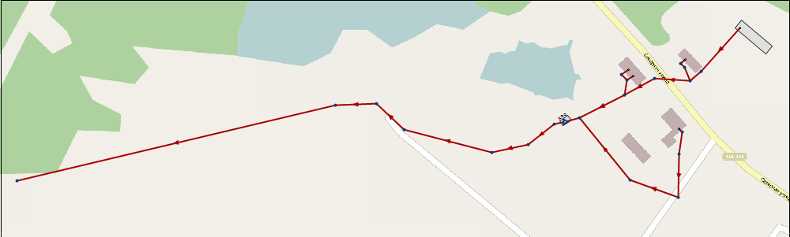

Рисунок Маршруты прохождения трубопроводов (зона 3)

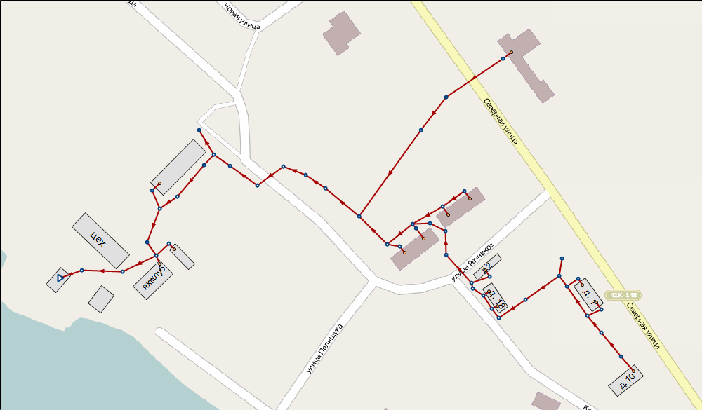

Рисунок Маршруты прохождения трубопроводов (зона 2)

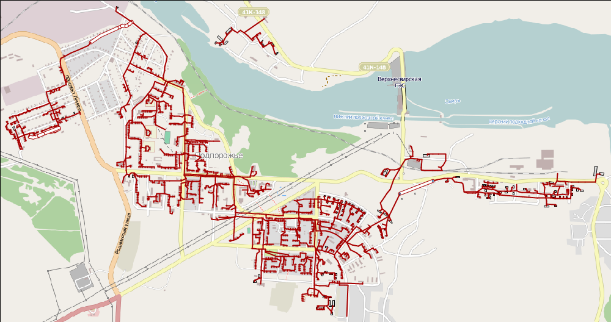

Рисунок Маршруты прохождения трубопроводов (зона 1 и 2)

### Границы и характеристики охранных зон сетей и сооружений централизованной системы водоотведения

По состоянию на 01.01.2017 г. охранные зоны сетей и сооружений не обустроены.

### Границы планируемых зон размещения объектов централизованной системы водоотведения

В соответствии с Генеральным планом Подпорожского городского поселения и информацией, предоставленной администрацией Подпорожского городского поселения, в перспективе не планируется дополнительное строительство централизованных систем водоотведения. На территории г. Подпорожье в ближайшей перспективе возможно незначительное расширение существующих технологических зон водоотведения. В технологической зоне 1 и 2 в условных местах, приведённых ниже, был произведен ввод объектов:

1 – Стадион с футбольным полем с искусственным покрытием, проспект Ленина №2.;

2 – Центральная районная больница, проспект Кирова.;

3 – Средняя общеобразовательная школа № 4 им. Горького на 400 мет: г. Подпорожье, ул. Горького;

4 - Автостанция, ул. Свирская;

Как видно из рисунка ниже все объекты нового строительства находятся в зоне размещения канализационных сетей или в примерной близости от неё.

Так же следует сказать, что вблизи технологических зон 2 и 3 возможно строительство и расширение частного сектора, но данные объекты не присоединяются к хозяйственно-бытовой канализации.

Без имени-3.eps

Рисунок Объекты строительства

## Экологические аспекты мероприятий по строительству и реконструкции объектов централизованной системы водоотведения.

### Сведения о мероприятиях, содержащихся в планах по снижению сбросов загрязняющих веществ, иных веществ и микроорганизмов в поверхностные водные объекты, подземные водные объекты и на водозаборные площадки

Первоочередными мероприятиями по снижению сбросов загрязняющих веществ в поверхностные водные объекты, подземные водные объекты и водозаборные площадки являются:

* Замена сетей водоотведения с износом 60 и более процентов – повышенный износ сетей может, так же не благоприятно сказаться на экологическом состоянии грунта путём возможного протекания;
* Строительство КОС по ул. Физкультурная производительностью 5 тыс. куб. м/ сут. (технологическая зона 1)– на сегодняшний день степень очистки канализационных стоков в технологической зоне 1 составляет не более 36%;
* Строительство локальных очистных сооружений в мкр. Новая Деревня (технологическая зона 3) – на сегодняшний день очистка канализационных стоков в технологической зоне 3 не производится;
* Обследование и замена сетей ливневой канализации, строительство очистных сооружений в перспективе - на сегодняшний день ливневая канализация являются причиной перегрузки КОС в период выпадения обильных осадков, а так же причиной сброса неочищенных ливневых стоков на рельеф территорий муниципального образования;

### Сведения о применении методов, безопасных для окружающей среды, при утилизации осадков сточных вод.

Осадки сточных вод, скапливающиеся на очистных сооружениях, представляют собой водные суспензии с объемной концентрацией полидисперсной твердой фазы от 0,5 до 10%. Поэтому прежде чем направить осадки сточных вод на ликвидацию или утилизацию, их подвергают предварительной обработке для получения шлама, свойства которого обеспечивают возможность его утилизации или ликвидации с наименьшими затратами энергии и загрязнениями окружающей среды.

## Оценка потребности в капитальных вложениях в строительство, реконструкцию и модернизацию объектов централизованной системы водоотведения

Таблица Затраты на проведение мероприятий

|  |  |  |  |  |  |  |  |  |
| --- | --- | --- | --- | --- | --- | --- | --- | --- |
| № | Наименование мероприятий | Ориентировочный объем инвестиций тыс. руб. | 2017 | 2018 | 2019 | 2020 | 2021-2025 | 2026-2030 |
| *1* | *2* | *4* | *5* | *6* | *7* | *8* | *9* | *10* |
| 1 | Реконструкция наружных сетей канализации | 2000 |  | 2000 |  |  |  |  |
| 2 | Замена сетей водоотведения с износом 60 и более процентов в перспективе | 69855 |  | 10410 | 10410 | 5207 | 20832 | 22996 |
| 3 | Строительство КОС по ул. Физкультурная производительностью 5 тыс. куб. м/сут. | 375165 |  | 375165 |  |  |  |  |
| 4 | Пусконаладочные работы локальных очистных сооружений в мкр. Новая Деревня (технологическая зона 3) | 1500 |  | 1500 |  |  |  |  |
| 5 | Обследование и замена сетей ливневой канализации, строительство очистных сооружений в перспективе | 8500 |  | 1000 | 1000 | 500 | 3000 | 3000 |
| 6 | Замена оборудования КОС в мкр. Ольховец (технологическая зона 2) | 350 |  |  | 350 |  |  |  |
| 7 | Замена оборудования КНС первого и второго подъёма (технологическая зона 1) | 500 |  |  | 500 |  |  |  |
| 8 | Строительство новой КНС по ул. Песочная взамен существующей (технологическая зона 1) | 2500 |  |  | 2500 |  |  |  |
|  | **ИТОГО** | 460370 | **0** | **390075** | **14760** | **5707** | **23832** | **25996** |

## Плановые показатели развития централизованной системы водоотведения.

Реализация мероприятий, предлагаемых в данной схеме водоотведения, позволит обеспечить:

* повышение надежности работы систем водоотведения и удовлетворение потребностей потребителей (по объему и качеству услуг);
* модернизацию и инженерно-техническую оптимизацию системы водоотведения с учетом современных требований;
* обеспечение экологической безопасности сбрасываемых в водоем сточных вод и уменьшение техногенного воздействия на окружающую среду.

Таблица Целевые показатели в сфере водоотведения

| № | Показатели | 2016 | 2017 | 2018 | 2019 | 2020 | 2025 | 2030 |
| --- | --- | --- | --- | --- | --- | --- | --- | --- |
| 1 | Объем реализации товаров и услуг, тыс. м3 | 609,5 | 485,46 | 606,046 | 605,382 | 607,32 | 609,329 | 614,407 |
| 2 | Удельное годовое водоотведение, м3/чел. | 37,1 | 37,2 | 37,2 | 37,3 | 37,0 | 37,3 | 37,5 |
| 4 | Уровень очистки отведённых стоков, % | 88 | 92 | 100 | 100 | 100 | 100 | 100 |
| 5 | Аварийность систем коммунальной инфраструктуры, ед./км. | 0,3 | 0,29 | 0,27 | 0,26 | 0,25 | 0,18 | 0,11 |
| 6 | Удельный вес сетей, нуждающихся в замене, % | 70,4 | 67,2 | 64 | 60,7 | 57,5 | 41,5 | 25,5 |
| 7 | Удельный расход эл. эн., кВт*ч/м3 перекачанных стоков | 1,54 | 1,38 | 1,38 | 1,38 | 1,38 | 1,38 | 1,38 |

## Ожидаемые результаты при реализации мероприятий схемы.

В результате реализации настоящей схемы водоотведения МО «Подпорожское городское поселение» планируется достижение следующих целевых показателей:

* К 2030 году потребители будут обеспечены коммунальными услугами централизованного водоотведения;
* Уровень очистки стоков достигнет 100 %.
* Удельное количество аварий за год в сетях водоотведения на 1 км снизится с 0,33 до 0, 11;
* Удельный расход электроэнергии снизится с 1,54 до 1,38 кВтч на перекачку 1 куб. м. сточных вод;
* Снизятся затраты электроэнергии на передачу и очистку хоз. бытовых стоков;
* Качество очистки сточных хозяйственно-бытовых и ливневых вод повысится, что приведет к снижению уровня загрязнения поверхностных вод и грунта.